福建省科学技术协会

|  |
| --- |
| 闽科协组〔2025〕 号 |

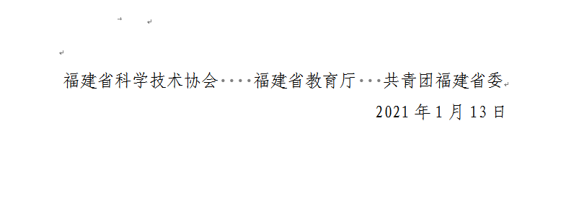福建省科协关于举办2025年

科技人员创新能力提升培训班的通知

各设区市、平潭综合实验区科协，各省级学会（协会、研究会），各有关高校、科研院所：

为深入学习贯彻习近平新时代中国特色社会主义思想，全面贯彻落实党的二十大和二十届三中全会精神，提升我省科技人员创新能力和服务新时代新福建建设能力，经研究，拟于今年8月上旬在厦门大学举办2025年科技人员创新能力提升培训班。现就有关事项通知如下：

一、培训对象

科技人员（原则上要求具有正高职称），省级学会有关负责人，市、县（区）科协主席代表，省科协机关及直属单位有关干部共60人。

二、培训内容及形式

**（一）培训内容。**习近平新时代中国特色社会主义思想、党的二十大及二十届三中全会精神、建设世界科技强国与实现中华民族伟大复兴、国情省情、“双创”政策、人才队伍建设等。

**（二）培训形式。**专题讲座和现场教学。

三、培训时间和地点

**（一）培训时间。**2025年8月3日至9日，8月3日下午报到，8月9日上午离会。

（二）培训地点。厦门大学（报到地点：维洛拉大酒店，厦门思明区梧村街道大厝山路68号）。

四、其他事项

**（一）**培训、食宿费用由省科协负责，往返交通费自理。

**（二）**参加培训人员要妥善安排工作，培训期间不得请假。

**（三）**培训期间严格遵守学习培训和廉洁自律各项规定，认真完成培训任务。

**（四）**各设区市、平潭综合实验区科协，各省级学会原则上限报1人。请于7月22日前将《学员报名表》报送省科协组织人事部。参训学员名单由省科协审定，并直接通知本人参训。

联系人：黄景强、王旭，电话：0591-86270613、86270601、87532026（传真），邮箱：gzyx530@163.com。

附件：学员报名表

福建省科协

2025年7月 日

附件

学员报名表

推荐单位（盖章）： 年 月 日

|  |  |  |  |  |  |  |
| --- | --- | --- | --- | --- | --- | --- |
| 姓名 | 性别 | 单位职务/职称 | 身份证号码 | 联系电话 | 电子邮箱 | 备注 |
|  |  |  |  |  |  |  |
|  |  |  |  |  |  |  |

|  |
| --- |
| 福建省科协办公室 2024年7月 日印发 |